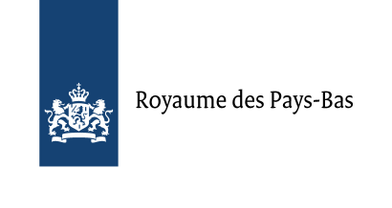
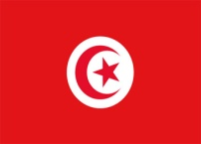
Ministère de la Formation Professionnelle
et de l’Emploi

Projet PROMESS : « Promotion des Organisations et Mécanismes de l’Economie Sociale et Solidaire »
APPEL A PROJETS
Appui aux projets de l’Economie Sociale et Solidaire dans les quatre gouvernorats du Nord-Ouest
A L’ATTENTION DES ASSOCIATIONS DU GOUVERNORAT DU KEF

LISTE DE CONTROLE

Éléments à vérifier | oui
Copie de la publication de la création de l’association au Journal Officiel de la République Tunisienne
Copie des statuts de l’association
Une copie des rapports moraux de 2015 et 2016
Une copie des rapports financiers de 2015 et 2016
Procès-verbal des réunions de l’Assemblée Générale de 2015 et 2016
Un justificatif d’installation dans le gouvernorat
Une copie de l’affiliation CNSS
Tous les formulaires ont été utilisés et bien remplis
- Le formulaire de candidature selon le modèle proposé, dûment rempli (Annexe 1)
- Un formulaire de description détaillée du projet (Annexe 2). Dans le cas où l’association soumettra plus qu’un projet, elle devrait présenter un formulaire séparé pour chaque projet soumis.
- Le budget détaillé selon le modèle proposé, dûment rempli (Annexe 3) Dans le cas où l’association soumettra plus qu’un projet, elle devrait présenter un formulaire séparé pour chaque projet soumis.
- La déclaration sur l’honneur du demandeur (Annexe 4)
- La liste de contrôle dûment remplie (Annexe 5)
La déclaration sur l’honneur est remplie, datée et signée

